13.05.2020 r. – środa
Temat tygodnia: Łąka w maju
Temat dnia: Co dzieje się na łące?

- Ćwiczenia graficzne Sieć pajęcza.

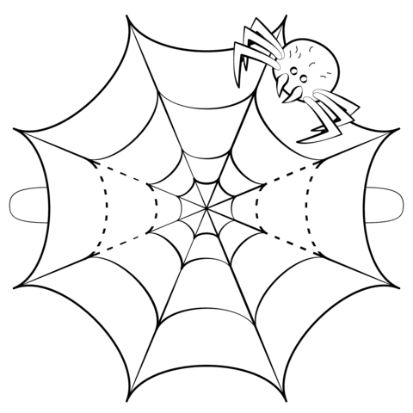
- Zabawa dydaktyczna Policz, ile jest...
Dzieci wycinają liczmany – sylwety owadów, podają ich nazwy. Następnie rzucają kostką i odliczają, tyle owadów, ile jest kropek na kostce. Czynność powtarzamy kilka razy.
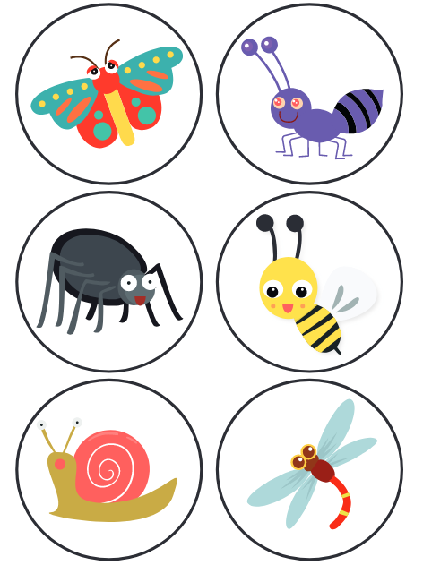

- Proszę wykonać karty pracy cz. 2, nr 45 i 46.
Dzieci:
− opisują, co widzą na obrazku,
− liczą zwierzęta na obrazku: pszczoły, motyle, żaby i bociany,
− rysują w ramce odpowiednią liczbę kropek przy obrazkach tych zwierząt,
− opisują wygląd wianka na pierwszym rysunku,
− szukają takiego samego wśród pozostałych.

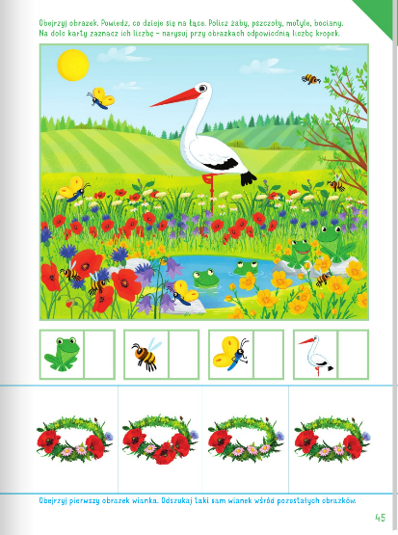
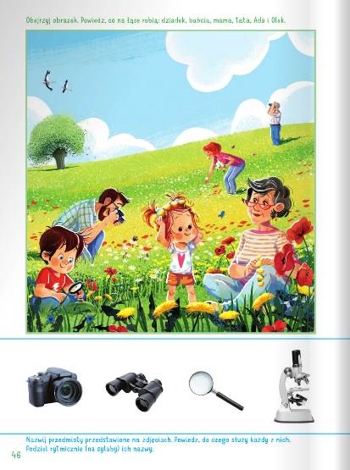

- Praca plastyczna Owady na łące.

Plastelina, zielona krepina, nożyczki, tektura lub sztywny karton.

Dzieci wyrabiają plastelinę w dłoniach, nadając jej plastyczną formę. Wykonują podobiznę owada mieszkającego na łące: motyla, pszczołę, osę, mrówkę, bąka, żuka, muchę. Wykonują makietę łąki – nacinają zieloną krepinę, umieszczają na niej swoje prace.

